1 Giới thiệu 1

1.1Tổng quan tài liệu 1

1.2 Thuật ngữ và định nghĩa 1

1.2.1 Thuật ngữ 1

1.2.2 Định nghĩa 1

1.3 Tài liệu tham khảo 2

1.3.1 Tài liệu dự án 2

1.3.2 Tiêu chuẩn và quy định 2

1.4 Quy ước 2

2. Architecture 2

2.1 Architecture Overview 2

2.2 Logical Architecture Overview 2

2.2.1 Software Component 1 Description 2

2.2.2 Software Component 2 Description 3

2.2.3 Software Component 3 Description 3

2.3 Physical Architecture Overview 4

2.3.1 Hardware Component 1 Description 4

2.3.2 Hardware Component 2 Description 4

2.3.3 Hardware Component 3 Description 4

2.4 Software COTS 4

4.Justification of architecture 6

Khả năng kiến trúc của hệ thống 6

Khả năng kiến trúc của mạng 7

Phân tích rủi ro của dự án 7

5.Requirements Traceability (Theo dõi truy xuất yêu cầu) 8

5.1 Mục đích 8

5.3 Kết luận 8

# 1 Giới thiệu

## 1.1Tổng quan tài liệu

Tài liệu này mô tả kiến trúc hệ thống của hệ thống tưới cây tự động sử dụng ESP32 và Blynk. Hệ thống bao gồm các chức năng theo dõi độ ẩm đất, điều khiển bơm tự động, hiển thị nhiệt độ và độ ẩm môi trường, bật/tắt bơm từ xa qua điện thoại và đặt lịch bơm nước tự động.

## 1.2 Thuật ngữ và định nghĩa

### 1.2.1 Thuật ngữ

* ESP32: Vi điều khiển hỗ trợ Wi-Fi, Bluetooth dùng để điều khiển hệ thống.
* Blynk: Nền tảng IoT giúp kết nối và điều khiển hệ thống qua ứng dụng di động.
* Cảm biến độ ẩm đất: Thiết bị đo độ ẩm của đất.
* Cảm biến nhiệt độ, độ ẩm môi trường: Thiết bị đo nhiệt độ và độ ẩm trong không khí.

### 1.2.2 Định nghĩa

* Tự động tưới: Hệ thống tự động kích hoạt bơm khi độ ẩm đất dưới ngưỡng cài đặt.
* Kiểm soát từ xa: Người dùng có thể bật/tắt bơm qua ứng dụng Blynk.

## 1.3 Tài liệu tham khảo

### 1.3.1 Tài liệu dự án

* Hướng dẫn sử dụng ESP32.
* Tài liệu hướng dẫn Blynk.

### 1.3.2 Tiêu chuẩn và quy định

* Tiêu chuẩn an toàn thiết bị điện tử.
* Quy định về sử dụng mạng IoT.

## 1.4 Quy ước

* Các thông tin trong tài liệu tuân theo tiêu chuẩn mô tả hệ thống.

# 2. Architecture

## 2.1 Architecture Overview

Phần này mô tả tổng quan về kiến trúc hệ thống tưới cây tự động, tập trung vào cách các thành phần phần cứng và phần mềm tương tác với nhau. Mục tiêu là đảm bảo hệ thống có thể:

* Thu thập dữ liệu độ ẩm đất, nhiệt độ, độ ẩm môi trường.
* Tự động điều khiển bơm tưới dựa trên ngưỡng độ ẩm cài đặt.
* Cho phép điều khiển bơm từ xa qua ứng dụng di động.
* Đáp ứng các yêu cầu phi chức năng như hiệu suất, bảo mật, và tính ổn định.

## 2.2 Logical Architecture Overview

Kiến trúc logic được phân chia thành ba thành phần phần mềm chính (Software Components) để phản ánh các chức năng được mô tả trong SRS.

### 2.2.1 Software Component 1 Description

**Tên gọi:** Sensor Data Handler

**Chức năng:**

* Giao tiếp với các cảm biến (độ ẩm đất, nhiệt độ, độ ẩm không khí).
* Đọc dữ liệu thô, chuyển đổi thành giá trị có ý nghĩa (theo chuẩn đo lường).
* Truyền dữ liệu sang Component 2 để xử lý logic.

**Giao diện (Interfaces):**

* Giao tiếp với vi điều khiển qua cổng analog/digital (hoặc I2C/SPI tuỳ loại cảm biến).
* Kết nối nội bộ (internal API) chuyển dữ liệu cho Component 2.

### 2.2.2 Software Component 2 Description

**Tên gọi:** Automatic Control & Business Logic

**Chức năng:**

* Nhận dữ liệu từ Component 1, phân tích để ra quyết định tưới tự động khi độ ẩm dưới ngưỡng.
* Cung cấp API để nhận lệnh bật/tắt bơm từ xa.
* Lưu trữ tạm thời (cache) các giá trị cảm biến cho việc giám sát liên tục.

**Giao diện (Interfaces):**

* Giao tiếp với Component 1 (nhận dữ liệu cảm biến).
* Giao tiếp với Component 3 (gửi thông tin hiển thị, nhận lệnh điều khiển).
* Giao tiếp với phần cứng bơm (thông qua GPIO hoặc relay module).

### 2.2.3 Software Component 3 Description

**Tên gọi:** User Interface & Remote Access

**Chức năng:**

* Cung cấp giao diện cho người dùng trên ứng dụng di động (ví dụ: Blynk).
* Hiển thị thông số: độ ẩm đất, nhiệt độ, độ ẩm môi trường, trạng thái bơm.
* Cho phép người dùng đặt lịch tưới, bật/tắt bơm từ xa.

**Giao diện (Interfaces):**

* Kết nối mạng (Wi-Fi) với vi điều khiển (thông qua API REST, MQTT hoặc giao thức Blynk).
* Tương tác trực tiếp với người dùng (UI/UX).

## 2.3 Physical Architecture Overview

Kiến trúc vật lý mô tả cách bố trí phần cứng và kết nối thực tế.

### 2.3.1 Hardware Component 1 Description

**Tên gọi:** ESP32 Board

**Chức năng:**

* Đóng vai trò trung tâm thu thập dữ liệu cảm biến và điều khiển bơm.
* Chạy firmware tương ứng với Software Component 1 & 2.

### 2.3.2 Hardware Component 2 Description

**Tên gọi:** Cảm biến Độ Ẩm Đất, Cảm biến Nhiệt Độ/Độ Ẩm Môi Trường

**Chức năng:**

* Đo lường độ ẩm đất (Soil Moisture Sensor) và nhiệt độ, độ ẩm không khí (DHT11/DHT22 hoặc tương đương).
* Gửi tín hiệu về vi điều khiển qua cổng analog/digital hoặc giao thức I2C.

### 2.3.3 Hardware Component 3 Description

**Tên gọi:** Bơm nước & Relay (hoặc Module Điều Khiển)

**Chức năng:**

* Thực hiện bật/tắt bơm theo lệnh từ vi điều khiển.
* Relay module cách ly mạch điều khiển (5V/3.3V) với nguồn bơm (thường là 12V/24V hoặc 220V).

## 2.4 Software COTS

Hệ thống sử dụng một số phần mềm thương mại sẵn có (Commercial Off-The-Shelf - COTS) để tối ưu hóa thời gian phát triển và đảm bảo tính ổn định:

**-Blynk IoT Platform (hoặc tương đương)**

Cung cấp giao diện di động, giao tiếp thời gian thực với ESP32.

Liên kết với **Yêu cầu Giao Diện** .

**-Thư viện Sensor Driver**

Có sẵn cho các loại cảm biến phổ biến (ví dụ: DHT, Soil Moisture), giảm thời gian phát triển.

Đảm bảo độ tin cậy khi đọc dữ liệu cảm biến, phù hợp **Yêu cầu Phi Chức Năng**.

**-Thư viện OTA (Over-The-Air) Update**

Cho phép cập nhật firmware cho ESP32 qua Wi-Fi.

Phù hợp **Phạm Vi Dự Án** khi có yêu cầu cập nhật phần mềm tự động.

**3.Dynamic behaviour of architecture**

**Tính năng 1: Theo dõi độ ẩm đất**

-Sử dụng cảm biến để đo và gửi dữ liệu độ ẩm đến ứng dụng di động.

-Hiển thị mức độ ẩm đất theo thời gian thực.

-Đầu vào: Dữ liệu cảm biến độ ẩm đất.

-Đầu ra: Giao diện hiển thị giá trị độ ẩm trên ứng dụng.

**Tính năng 2: Điều khiển bơm tự động**

-Bơm nước tự động khi độ ẩm đất thấp hơn ngưỡng thiết lập.

-Đảm bảo cung cấp đủ nước cho cây trồng.

-Đầu vào: Dữ liệu cảm biến độ ẩm đất và ngưỡng thiết lập.

-Đầu ra: Bơm hoạt động hoặc ngừng hoạt động.

**Tính năng 3: Hiển thị nhiệt độ và độ ẩm môi trường**

-Sử dụng cảm biến để đo các thông số môi trường.

-Hiển thị nhiệt độ và độ ẩm môi trường trên ứng dụng di động.

-Đầu vào: Dữ liệu từ cảm biến nhiệt độ và độ ẩm.

-Đầu ra: Giao diện hiển thị các giá trị này.

**Tính năng 4: Bật/Tắt bơm từ xa qua điện thoại**

-Cho phép người dùng điều khiển bật/tắt bơm thủ công qua ứng dụng.

-Tăng tính linh hoạt trong vận hành hệ thống.

-Đầu vào: Lệnh điều khiển từ ứng dụng di động.

-Đầu ra: Bơm được bật hoặc tắt theo yêu cầu.

**Tính năng 5: Đặt lịch bơm nước tự động**

-Người dùng thiết lập thời gian bơm nước định kỳ.

-Tự động hóa quy trình tưới cây theo lịch.

-Đầu vào: Lịch trình tưới cây từ ứng dụng.

-Đầu ra: Bơm hoạt động theo thời gian đã định.

# 4.Justification of architecture

## Khả năng kiến trúc của hệ thống

ESP-32 đóng vai trò trung tâm của dự án

+ Nhận dữ liệu từ cảm biến, truyền dữ liệu cho đầu ra thiết bị

+ Sử dụng kết nối dữ liệu di động (wifi) đóng vai trò gửi dữ liệu và nhận lệnh từ ứng dụng

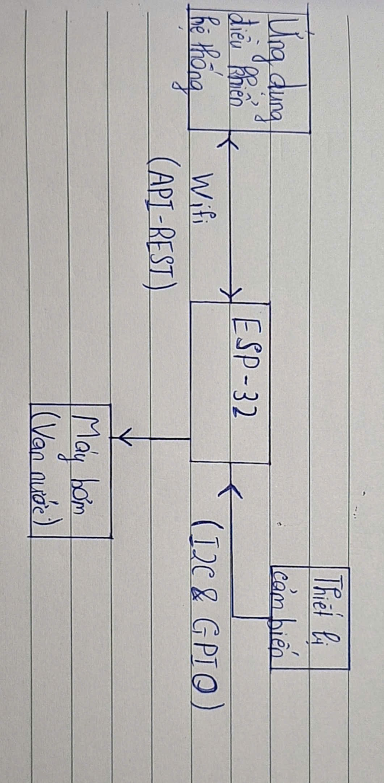

Sơ đồ minh họa hệ thống

## Khả năng kiến trúc của mạng

+ Sử dụng kết nối mạng dữ liệu di động (wifi), dữ liệu được mã hóa bằng API-REST

+ Giao thức sử dụng cho dữ liệu truyền giữa cảm biến và mạch điều khiển là I2C-GPIO

## Phân tích rủi ro của dự án

+ Không có phương án dự phòng nhằm đảm bảo hệ thống hoạt động ổn định

+ Sử dụng ESP-32 để đảm nhận nhiều nhiệm vụ dễ gây tình trạng tạo ra nút thắt của hệ thống

+ Do điều kiện môi trường khiến dữ liệu thu thập từ thiết bị cảm biến có thể bị sai số

* 1. **Yếu tố kĩ thuật con người trong thành quả**

+ Thao tác điều khiển thông qua ứng dụng từ thiết bị di động

# 5.Requirements Traceability (Theo dõi truy xuất yêu cầu)

## 5.1 Mục đích

Phần này nhằm đảm bảo rằng tất cả các yêu cầu hệ thống được theo dõi xuyên suốt quá trình thiết kế, phát triển và triển khai hệ thống. Điều này giúp dễ dàng xác minh, kiểm tra và cập nhật khi có thay đổi.

**5.2 Bảng theo dõi truy xuất yêu cầu**

|  |  |  |  |
| --- | --- | --- | --- |
| **ID yêu cầu** | **Mô tả yêu cầu** | **Thành phần liên quan** | **Phương pháp kiểm thử** |
| RQ-01 | Theo dõi độ ẩm đất | Cảm biến độ ẩm đất, ESP32 | Kiểm thử dữ liệu đọc từ cảm biến |
| RQ-02 | Điều khiển bơm tự động | ESP32, Relay, Máy bơm nước | Kiểm thử điều kiện kích hoạt bơm |
| RQ-03 | Hiển thị nhiệt độ và độ ẩm môi trường | Cảm biến DHT11/DHT22, ESP32, Ứng dụng Blynk | Kiểm thử dữ liệu hiển thị trên ứng dụng |
| RQ-04 | Bật/Tắt bơm từ xa qua điện thoại | ESP32, Relay, Ứng dụng Blynk | Kiểm thử điều khiển qua Blynk |
| RQ-05 | Đặt lịch bơm nước tự động | ESP32, Ứng dụng Blynk | Kiểm thử chức năng hẹn giờ |

## 5.3 Kết luận

Việc theo dõi truy xuất yêu cầu giúp đảm bảo rằng hệ thống đáp ứng đầy đủ các tiêu chí kỹ thuật và vận hành. Mọi thay đổi trong yêu cầu đều có thể được quản lý một cách hiệu quả thông qua bảng trên, hỗ trợ quá trình kiểm thử và bảo trì hệ thống